Муниципальное бюджетное общеобразовательное учреждение средняя школа №8 городского округа г. Выксы Нижегородской области

Всероссийская открытая научно-практическая конференция
«МНОГОГРАННАЯ РОССИЯ»

Физиология сердечно-сосудистой системы

Работу выполнила:
Ученица 9 «г» класса
Баракова Алиса Алексеевна
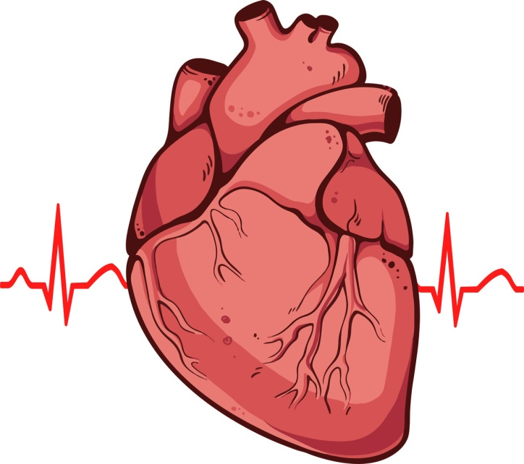

2023г.

Оглавление
Введение……………………………………………………………………..3
ГЛАВА 1.ОБЗОР ЛИТЕРАТУРЫ ПО ПРОБЛЕМЕ ИССЛЕДОВАНИЯ
  - История изучения сердечнососудистой системы……………….5
  - Строение кровеносной системы…………………………………..7

ГЛАВА 2.ЗАБОЛЕВАНИЯ СЕРДЕЧНОСОСУДИСТОЙ СИСТЕМЫ

2.1Причины заболеваний сердечнососудистой системы…………….15

2.2Симптомы сердечнососудистых заболеваний…………………….. 17
2.3Профилактика сердечнососудистых заболеваний ………………..18

ГЛАВА3.ПРАКТИЧЕСКАЯ ЧАСТЬ

3.1 Измерение скорости кровотока в сосудах ногтевого ложа……...21

3.2 Измерение частоты сердечных сокращений…………………..…. 22

3.3Функциональная проба…………………………………………….....23
3.4Измерение кровяного давления………………………………….…..24
3.5Социологический опрос………………………………………….……25
Выводы…………………………………………………………….………. 26

Используемая литература………………………………………………..28
Приложение……………………………………………………………….. 29

Введение
«Наблюдайте за вашим телом, если хотите, чтобы ваш ум работал правильно»
Рене Декарт
Человек уникальное творение природы. Многие миллионы лет эволюционные факторы «оттачивали» этот сложнейший и прекрасный организм. Человечество всегда волновал вопрос как устроено наше тело, что заставляет его работать, как сохранить его молодость?
Сердце уникальный орган человеческого тела. Античные философы считали его вместилищем духа, эмоций и жизненных сил человека. Меня заинтересовал вопрос о строении сердца и о его роли в жизни человека. Особенно важно для меня то, члены нашей семьи имели ряд нарушений в работе сердца и кровеносных сосудов. Возможно, что эти заболевания могут передаваться по наследству?
Сердце можно считать настоящим перекрёстком магистралей, регулировщиком движения крови, поскольку в нём сходятся вены и артерии, и оно не прерывно действует как насос.
Сердце человека – это настоящий шедевр природы, обладающий к тому же огромным потенциалом. Но, к сожалению, часто происходит так, что мы, сами того не желая, создаём нашему сердцу невыносимые условия. Жизнь современного города с его вечными стрессами, избытком негативной информации, смогом, мало подвижным образом жизни и неправильным питанием часто оказывается непосильным для сердца, которое рассчитано на активную жизнь условиях природы. Сердце необходимо беречь, делая для этого всё, что от нас зависит. А зависит от нас, как мы видим, не мало!
Моя мечта состоит в том, чтобы получить профессию врача в области кардиологии, научиться помогать людям в профилактике и лечении сердечнососудистых заболеваниях.

Цель исследования: изучить строение сердечно-сосудистой системы, познакомиться с заболеваниями сердечно-сосудистой системы.
Задачи:
- Из литературных источников узнать, строение сердечно-сосудистой системы, строение сердца.
- Описать общие принципы работы сердечно-сосудистой системы человека.
- Выявить особенности сердечного цикла.
- Научиться правильно, измерять пульс и давление.
- Провести диагностику исследования зависимости пульса от некоторых факторов, влияющих на его изменение.
- Провести социологический опрос.
Объект исследования: сердечно-сосудистая система
Гипотеза: заболевания сердечнососудистой системы можно избежать, если правильно питаться, не иметь вредных привычек, и следить за своей физической активностью.

ГЛАВА 1. ОБЗОР ЛИТЕРАТУРЫ ПО ПРОБЛЕМЕ ИССЛЕДОВАНИЯ
1.1История изучения сердечнососудистой системы
История изучения кровеносной системы началась довольно давно. Однако долгое время работа сердца и сосудов была самой настоящей загадкой для ученых и врачей, разгадывание которой продвигалось довольно медленно и аккуратно. Ведь цена ошибок была крайне высока. Несмотря на то, что сердце — орган сложный, хрупкий и крайне важный, попытки определить, как оно работает и за счет чего функционирует, были нередкими и предпринимались довольно давно.
Одно подтверждение значимости сердца можно обнаружить в еще одном папирусе, датированном V веком до н.э. Здесь его описывает Гиппократ. И здесь же он впервые предлагает считать его мышечным органом. Причем, исходя из документа, можно понять, что уже тогда было сформировано представление о желудочках сердца и крупных сосудах.
Так, например, Леонардо да Винчи, занимаясь препарированием и будучи гениальным художником, смог отобразить своими рисунками увиденное строение сердца и клапаны.
Параллельно с да Винчи изучением сердца занимался и Андреас Везалий —врач и ученый. Исследовательский интерес его был так велик, что тела, необходимые для исследований, ему приходилось... добывать тайно на кладбище. В тот период святой Церковью не приветствовались никакие опыты в сфере медицины. В результате своих рискованных изысканий Везалий определил, что сердце имеет артерии и вены. Основной его идеей было, что вены несут кровь от печени к периферии, а артерии — от сердца (такая кровь, считал ученый, насыщена «жизненным духом»). При этом он не имел ни малейшего понятия о микроциркуляторном русле, вследствие чего никак не мог объяснить, как заканчиваются самые мелкие сосуды.
Настоящим прорывом в истории изучения сердца стало открытие английского ученого Гарвея — он смог обнаружить существование кругов кровообращения. Эксперимент, который привел его к настоящему прорыву, был достаточно несложен и выдержан в духе того времени...
Гарвей заманил со двора пирожком дворовую собаку. Молодой человек перевязал ей две лапы шнурком. Через некоторое время они стали отекать. Тогда он взял скальпель и сделал разрез на одной лапе в нижней части от шнурка — оттуда пошла кровь. На другой же лапе на уровне выше шнурка из разреза кровь не пошла. И это стало самым наглядным доказательством того, что сердце — это насос, который толкает кровь в определенном направлении, когда кровь по артериям течет от сердца, а по венам возвращается обратно. Кроме того, он смог доказать, что есть два круга кровообращения — большой и малый. В 1628 году Гарвей опубликовал трактат «Анатомическое исследование о движении сердца и крови у животных», в предисловии к которому он написал: «То, что я излагаю так ново, что я боюсь, не будут ли люди моими врагами, ибо раз принятые предрассудки и учения глубоко укореняются во всех». Врач смог доказать, что «сердце ритмически бьется до тех пор, пока в организме теплится жизнь». После каждого сокращения наступает небольшая пауза, когда этот орган отдыхает. Однако ему так и не поддалось определение того, как именно соединяются между собой артерии и вены. В системе кровообращения, обнаруженной Гарвеем, не хватало важного звена — капилляров.
Дополнил его изыскания итальянский врач Марчелло Мальпиги. Изначально он участвовал в собраниях анатомов в доме профессора Борели, где братья по медицине не только проводили конференции и дискуссии, но и препарировали животных. На одном из таких собраний Мальпиги вскрыл собаку и продемонстрировал присутствующим строение сердца. Далее кардиология начала развиваться довольно быстро. Так, в 1845 году были открыты волокна в миокарде, по которым распространялось возбуждение. В 1893 году обнаружился предсердно-желудочковый пучок. 1906 год стал годом открытия атриовентикулярного узла, а 1907 — синусово-предсердного узла.
Сегодня кардиологи имеют огромное количество инструментов, методик и возможностей, чтобы тщательно разбираться в малейших деталях и нюансах сердечной мышцы. Однако до сих пор основополагающими в данной медицинской дисциплине считаются те самые фундаментальные и кропотливые открытия прошлого, которые были сделаны ценой невероятных усилий и стали возможными только благодаря природному любопытству ряда исследователей.
1.2Строение кровеносной системы
КРОВЕНОСНАЯ СИСТЕМА (система кровообращения), группа органов, принимающих участие в циркуляции крови в организме (рис.1). Нормальное функционирование любого животного организма требует эффективной циркуляции крови, поскольку она переносит кислород, питательные вещества, соли, гормоны и другие жизненно необходимые вещества ко всем органам тела. Кроме того, кровеносная система возвращает кровь от тканей в те органы, где она может обогатиться питательными веществами, а также к легким, где происходят ее насыщение кислородом и освобождение от углекислого газа. Наконец, кровь должна омывать ряд особых органов, таких, как печень и почки, которые нейтрализуют или выводят конечные продукты метаболизма.
В самом общем виде эта транспортная система состоит из мышечного четырехкамерного насоса (сердца) и многих каналов (сосудов), функция которых заключается в доставке крови ко всем органам и тканям и последующем возврате ее к сердцу и легким. Кровеносные сосуды делятся на три основных типа: артерии, капилляры и вены. Артерии несут кровь от сердца. Они разветвляются на сосуды все меньшего диаметра, по которым кровь поступает во все части тела. Ближе к сердцу артерии имеют наибольший диаметр (примерно с большой палец руки), в конечностях они размером с карандаш. В самых отдаленных от сердца частях тела кровеносные сосуды столь малы, что различимы лишь под микроскопом. Именно эти микроскопические сосуды, капилляры, снабжают клетки кислородом и питательными веществами. После их доставки кровь, нагруженная конечными продуктами обмена веществ и диоксидом углерода, направляется в сердце по сети сосудов, называемых венами, а из сердца – в легкие, где происходит газообмен, в результате которого кровь освобождается от груза диоксида углерода и насыщается кислородом.
КРОВООБРАЩЕНИЕ.
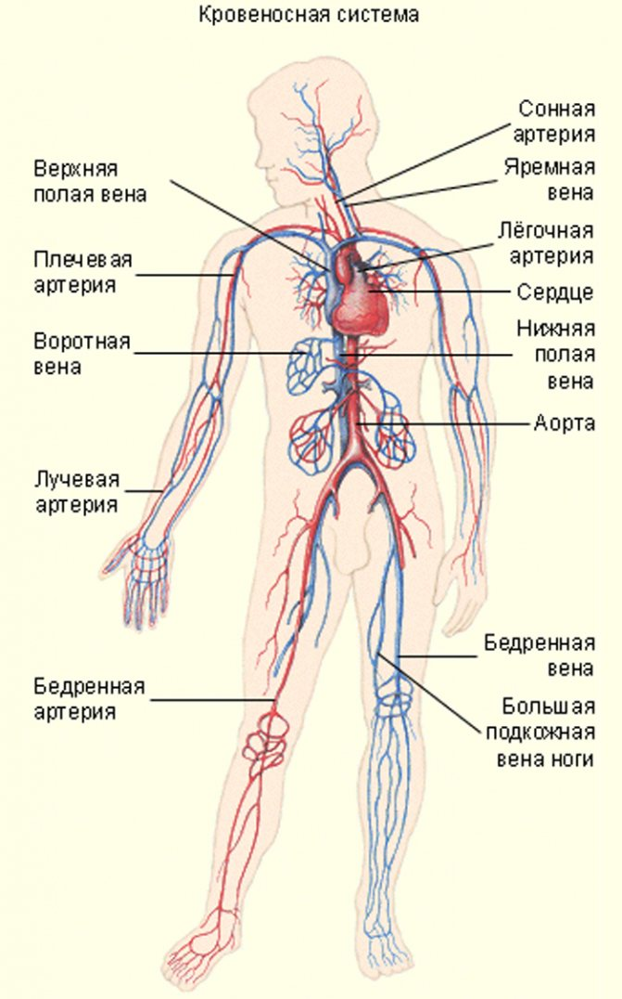
Описание нормального движения крови по организму удобно начать с того момента, когда она возвращается в правую половину сердца по двум крупным венам. Одна из них, верхняя полая вена, приносит кровь от верхней половины тела, а вторая, нижняя полая вена, – от нижней. Кровь из обеих вен поступает в собирательный отдел правой части сердца, правое предсердие, где смешивается с кровью, приносимой коронарными венами, открывающимися в правое предсердие через коронарный синус. По коронарным артериям и венам циркулирует кровь, необходимая для работы самого сердца. Предсердие заполняется, сокращается и выталкивает кровь в правый желудочек, который, сокращаясь, нагнетает кровь через легочные артерии в легкие. Постоянный ток крови в этом направлении поддерживается работой двух важных клапанов. Один из них, трехстворчатый, расположенный между желудочком и предсердием, препятствует возврату крови в предсердие, а второй, клапан легочной артерии, захлопывается в момент расслабления желудочка и тем самым предотвращает возврат крови из легочных артерий. В легких кровь проходит по разветвлениям сосудов, попадая в сеть тонких капилляров, которые непосредственно контактируют с мельчайшими воздушными мешочками – альвеолами.
Рис.1 Схема кровеносной системы человека Рис.1 Схема кровеносной системы человека.
Рис.1 Схема кровеносной системы человека.

Между капиллярной кровью и альвеолами происходит обмен газов, что и завершает легочную фазу кровообращения, т.е. фазу поступления крови в легкие. С этого момента начинается системная фаза кровообращения, т.е. фаза переноса крови ко всем тканям организма. Очищенная от диоксида углерода и обогащенная кислородом (оксигенированная) кровь возвращается к сердцу по четырем легочным венам (две из каждого легкого) и под низким давлением поступает в левое предсердие. Путь поступления крови от правого желудочка сердца в легкие и возврата от них к левому предсердию составляет т.н. малый круг кровообращения. Заполненное кровью левое предсердие сокращается одновременно с правым и выталкивает ее в массивный левый желудочек. Последний, заполнившись, сокращается, посылая кровь под высоким давлением в артерию самого большого диаметра – аорту. От аорты отходят все артериальные ветви, снабжающие ткани организма. Как и на правой стороне сердца, на левой существуют два клапана. Двустворчатый (митральный) клапан направляет кровоток в аорту и препятствует возврату крови в желудочек. Весь путь крови от левого желудочка вплоть до возврата ее (по верхней и нижней полым венам) в правое предсердие обозначается как большой круг кровообращения.
СЕРДЦЕ
Сердце расположено в грудной полости между лёгкими и за грудиной (рис.2). Оно окружено плотным, но тонким мешком – перикардом (околосердечной сумкой), наружный слой которого образован неэластичной белой фиброзной тканью. Внутренний слой состоит из двух листков. Висцеральный (внутренний) листок сращен с сердцем и образует его наружную оболочку – эпикард, а париетальный (наружный) прирастает к фиброзной ткани. Между этими листками находится полость, в которую секретируется перикардиальная жидкость, уменьшающая трение между стенкой сердца и окружающими тканями при его сокращениях. Неэластичная природа перикарда в целом не позволяет сердцу слишком растягиваться или переполняться кровью.
Левое предсердие отдалено от левого желудочка двустворчатым клапаном, а правое предсердие от правого желудочка – трёхстворчатым клапаном. Так же на границе аорты и лёгочной артерии находятся полулунные клапаны, которые не пропускают кровь из этих сосудов обратно в сердце.
Стенка сердца образована сердечными мышечными волокнами, соединительной тканью и мелкими кровеносными сосудами. Каждое мышечное волокно содержит одно или два ядра, множество крупных митохондрий и множество параллельных друг другу миофибрилл. Миофибриллы образованы актиновыми и миозиновыми нитями, которые обеспечивают сокращение кардиомиоцитов так же, как это происходит в скелетной мышце. Внутреннее строение кардиомиоцитов такое же, как у волокон поперечно полосатых скелетных мышцы.
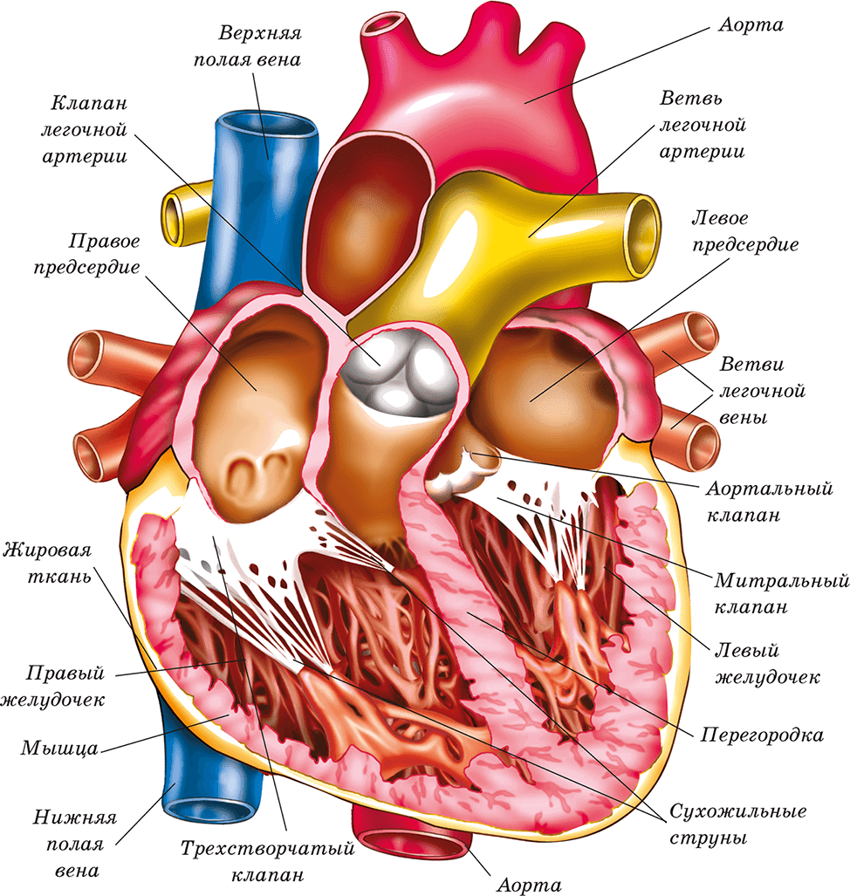
Рис.2 Строение сердца человека.
АРТЕРИИ.
У здорового человека диаметр аорты составляет приблизительно 2,5 см. Этот крупный сосуд отходит от сердца вверх, образует дугу, а затем спускается через грудную клетку в брюшную полость. По ходу аорты от нее ответвляются все крупные артерии, входящие в большой круг кровообращения. Первые две ветви, отходящие от аорты почти у самого сердца, – это коронарные артерии, снабжающие кровью ткань сердца. Кроме них, восходящая аорта (первая часть дуги) не дает ответвлений. Однако на вершине дуги от нее отходят три важных сосуда. Первый – безымянная артерия – сразу же делится на правую сонную артерию, снабжающую кровью правую половину головы и мозга, и правую подключичную артерию, проходящую под ключицей в правую руку. Второе ответвление от дуги аорты – левая сонная артерия, третье – левая подключичная артерия; по этим ветвям кровь направляется в голову, шею и левую руку.
От дуги аорты начинается нисходящая аорта, которая снабжает кровью органы грудной клетки, а затем через отверстие в диафрагме проникает в брюшную полость. От брюшного отдела аорты отделяются две почечные артерии, питающие почки, а также брюшной ствол с верхними и нижними брыжеечными артериями, отходящими к кишечнику, селезенке и печени. Затем аорта делится на две подвздошные артерии, снабжающие кровью органы таза. В области паха подвздошные артерии переходят в бедренные; последние, спускаясь по бедрам, на уровне коленного сустава переходят в подколенные артерии. Каждая из них в свою очередь делится на три артерии – переднюю большеберцовую, заднюю большеберцовую и малоберцовую артерии, которые питают ткани голеней и стоп.
На всем протяжении кровеносного русла артерии по мере своего разветвления становятся все меньше и меньше и, наконец, приобретают калибр, лишь в несколько раз превышающий размеры содержащихся в них клеток крови. Эти сосуды называются артериолами; продолжая делиться, они образуют диффузную сеть сосудов (капилляров), диаметр которых примерно равен диаметру эритроцита (7 мкм).
Хотя крупные и мелкие артерии несколько различаются по своему строению, стенки тех и других состоят из трех слоев. Наружный слой (адвентиция) представляет собой сравнительно рыхлый пласт фиброзной, эластической соединительной ткани; через него проходят мельчайшие кровеносные сосуды (т.н. сосуды сосудов), питающие сосудистую стенку, а также веточки автономной нервной системы, которые регулируют просвет сосуда. Средний слой (медиа) состоит из эластической ткани и гладких мышц, обеспечивающих упругость и сократимость сосудистой стенки. Эти свойства необходимы для регуляции кровотока и поддержания нормального артериального давления в меняющихся физиологических условиях. Как правило, стенки крупных сосудов, например аорты, содержат больше эластической ткани, чем стенки меньших артерий, в которых преобладает мышечная ткань. По этой тканевой особенности артерии делят на эластические и мышечные. Внутренний слой (интима) по толщине редко превышает диаметр нескольких клеток; именно этот слой, выстланный эндотелием, придает внутренней поверхности сосуда облегчающую кровоток гладкость. Через него поступают питательные вещества к глубинным слоям медии. По мере уменьшения диаметра артерий их стенки истончаются и три слоя становятся все менее различимыми, пока – на артериолярном уровне – в них остаются в основном спиральные мышечные волокна, немного эластической ткани и внутренняя выстилка из эндотелиальных клеток.
КАПИЛЛЯРЫ.
Артериолы незаметно переходят в капилляры, стенки которых высланы лишь эндотелием. Хотя в этих тончайших трубочках содержится менее 5% объема циркулирующей крови, они крайне важны. Капилляры образуют промежуточную систему между артериолами и венулами, и их сети настолько плотны и широки, что ни одну часть тела нельзя проколоть, не пронзив огромное их количество. Именно в этих сетях под действием осмотических сил совершается переход кислорода и питательных веществ в отдельные клетки организма, а взамен в кровь поступают продукты клеточного метаболизма.
Кроме того, эта сеть (т.н. капиллярное ложе) играет важнейшую роль в регуляции и поддержании температуры тела. Постоянство внутренней среды (гомеостаз) организма человека зависит от сохранения температуры тела в узких границах нормы (36,8–37°). Обычно кровь из артериол попадает в венулы через капиллярное ложе, но в условиях холода происходят закрытие капилляров и снижение кровотока, в первую очередь в коже; при этом кровь из артериол поступает в венулы, минуя множество разветвлений капиллярного ложа (шунтирование). Напротив, при необходимости теплоотдачи, например в тропиках, все капилляры открываются, и кожный кровоток возрастает, что способствует потере тепла и сохранению нормальной температуры тела. Такой механизм существует у всех теплокровных животных.
ВЕНЫ.
На противоположной стороне капиллярного ложа сосуды сливаются в многочисленные мелкие каналы, венулы, которые по размерам сравнимы с артериолами. Они продолжают соединяться, образуя более крупные вены, по которым кровь от всех частей тела оттекает обратно к сердцу. Постоянному кровотоку в этом направлении способствует система клапанов, имеющихся в большинстве вен. Венозное давление, в отличие от давления в артериях, не зависит напрямую от напряжения мышц сосудистой стенки, так что кровоток в нужном направлении определяется в основном иными факторами: подталкивающей силой, создаваемой артериальным давлением большого круга кровообращения; «присасывающим» эффектом отрицательного давления, возникающего в грудной клетке при вдохе; насосным действием мышц конечностей, которые в ходе обычных сокращений проталкивают венозную кровь к сердцу.
Стенки вен по строению сходны с артериальными в том, что тоже состоят из трех слоев, выраженных, однако, значительно слабее. Для движения крови по венам, которое происходит практически без пульсации и при сравнительно низком давлении, не требуется таких толстых и упругих стенок, как у артерий. Другое важное отличие вен от артерий – присутствие в них клапанов, поддерживающих при низком давлении кровоток в одном направлении. В наибольшем количестве клапаны содержатся в венах конечностей, где мышечные сокращения играют особенно важную роль в перемещении крови обратно к сердцу; крупные вены, такие, как полые, воротная и подвздошные, клапанов лишены.
На пути к сердцу вены собирают кровь, оттекающую от желудочно-кишечного тракта по воротной вене, от печени по печеночным венам, от почек по почечным венам и от верхних конечностей по подключичным венам. Вблизи сердца образуются две полые вены, по которым кровь попадает в правое предсердие.
Сосуды малого круга кровообращения (легочные) напоминают сосуды большого круга, за тем лишь исключением, что в них отсутствуют клапаны, а стенки как артерий, так и вен гораздо тоньше. В отличие от большого круга кровообращения по легочным артериям в легкие течет венозная, неоксигенированная, кровь, а по легочным венам – артериальная, т.е. насыщенная кислородом. Термины «артерии» и «вены» соответствуют направлению движения крови в сосудах – от сердца или к сердцу, а не тому, какая в них содержится кровь.

ГЛАВА 2. ЗАБОЛЕВАНИЯ СЕРДЕЧНОСОСУДИСТОЙ СИСТЕМЫ

2.1Причины заболеваний сердечнососудистой системы
Сердечнососудистые заболевания представляют собой группу болезней сердца и кровеносных сосудов. С возрастом увеличивается риск сердечнососудистых заболеваний. Поражение сердца и кровеносных сосудов это одна из главных причин смертности в России и в других странах.
Существует несколько патологий этой группы:
- Ишемическая (коронарная) болезнь сердца
- Инсульт
- Тромбоз
- Атеромы
- Инфаркт миокарда
- Врождённый порок сердца
Инфаркты и инсульты обычно являются заболеваниями, в результате которых сужаются сосуды, что препятствует току крови к сердцу или к мозгу. Самой распространенной причиной этого является образование жировых отложений на внутренних стенках кровеносных сосудов, снабжающих кровью сердце или мозг. Кровотечения из кровеносного сосуда в мозге или сгустки крови могут также быть причиной инсульта.
Основные причины возникновения заболеваний:
- Употребление табака
Развитие сердечно сосудистых заболеваний существенно повышается у
заядлых курильщиков. С курением связанно примерно 40% всех случаев ишемической болезни сердца. Под действием вещество содержащегося в табачных изделиях сердце работает быстрее. Сосуды суживаются и приводят к стойкому повышенному артериальному давлению. Из-за чего стенки смыкаются и кровообращение мышц затрудняется. По причине недостатка кислорода развивается омертвление тканей и образование гангрен, что приводит к ампутации.

- Употребление алкоголя и энергетических напитков
Злоупотребление алкоголем вызывает повышение уровня холестерина в крови, стойкую гипертонию и дистрофию миокарда. Сердечно-сосудистая недостаточность ставит больного на край могилы. Алкогольная миопатия: дегенерация мышц в результате алкоголизма. Причины этого – не использование мышц, плохое питание и алкогольное поражение нервной системы. При алкогольной кардиомеопатии поражается сердечная мышца.
- Неправильное питание и ожирение
Результаты опытов на животных показали, что еда с высоким содержанием жира способствует развитию атеросклероза. В странах где традиционная пища постная, сердечно-сосудистые заболевания распространены меньше. Особенно опасны жирные кислоты, которые повышают содержание холестерола в крови. При употреблении энергетических напитков повышается кровяное давление. Так же происходит нарушение сна и бессонница, учащенные позывы к мочеиспусканию, гипергликемия (последствие высокого содержания сахара в энергетических напитках), которая может быть опасна в первую очередь для страдающих диабетом и другими нарушениями обмена веществ.
- Гиподинамия
При недостатке физической активности страдают не только мышцы тела, но и мышцы сердца и кровеносные сосуды. При гиподинамии истончаются кости, а содержащийся в них кальций поступает в кровь. Он оседает на стенках сосудов из-за чего сосуды становится хрупкими и легко повреждаются. Потерявшая эластичностью стенка не может при необходимости расширяться и поддержание нормального артериального давления в сосудах затрудняется. Малая подвижность снижает активность биологических окислений. Нужное количество полезных веществ, богатых энергией, не поступает в органы. За счет этого клеточные структуры не образуются в достаточном количестве, и мышцы становятся дряблыми.

- Повышенное кровяное давление
Гипертензия существенно увеличивает вероятность развития сердечно-сосудистой патологии. У мужчин с давлением 170/100 риск смерти от ишемической болезни сердца вдвое выше, чем у их сверстников с нормальным давлением 120/80. Причин повышенного кровяного давления множество: стресс, курение, ожирение, злоупотребление алкоголем и недостаток физической нагрузки рано или поздно приводят к стойкому повышению артериального давления.
- Стресс
Избежать стрессов в условиях современной жизни невозможно. Большинство исследователей считает, что психологические (эмоциональные) перегрузки – важный фактор, способствующий развитию стенокардии и даже инфаркта миокарда
- Наследственность
Согласно статистическим данным, риск инфаркта у мужчины вдвое выше среднего, если один из родителей уже в молодом возрасте уже страдал от сердечно-сосудистого заболевания. Если такое заболевание было у обоих родителей, риск повышается в 5 раз. Следовательно, существует наследственная предрасположенность к патологии сердца и сосудов. Вероятно, соответствующие гены скоро будут идентифицированы. Можно надеяться, что появятся и методы, позволяющие обнаруживать эти гены у человека и, следовательно, выявлять лиц, входящих в группу повышенного риска.

2.2Симптомы сердечнососудистых заболеваний
Инфаркт или инсульт могут быть первыми предупреждениями о сердечно-сосудистом заболевании. Симптомы инфаркта включают:
- боль или неприятные ощущения в середине грудной клетки;
- боль или неприятные ощущения в руках, левом плече, локтях, челюсти или спине.
Наиболее распространенным симптомом инсульта является внезапная слабость в лице, чаще всего с какой-либо одной стороны, руке или ноге. Другие симптомы включают неожиданное онемение лица, особенно с какой-либо одной стороны, руки или ноги; спутанность сознания; затрудненную речь или трудности в понимании речи; затрудненное зрительное восприятие одним или двумя глазами; затрудненную походку, головокружение, потерю равновесия или координации; сильную головную боль без определенной причины, а также потерю сознания или беспамятство.
Кроме того, человек может испытывать затруднения в дыхании или нехватку воздуха; тошноту или рвоту; чувствовать головокружение или терять сознание; покрываться холодным потом и становиться бледным. Женщины чаще испытывают нехватку дыхания, тошноту, рвоту и боли в спине и челюсти.

2.3Профилактика сердечнососудистых заболеваний
Уберечься от всех факторов риска невозможно, но снизить вероятность появления заболеваний под силу каждому. Для профилактики заболеваний сердечнососудистой системы потребуются не специальные таблетки, а всего лишь ответственное отношение к себе самому и своему организму.
Здоровое питание
На состояние сосудов и сердца значительное влияет состав ежедневного рациона. Частое и чрезмерное потребление жирных и жареных блюд, кофе, куриных яиц, соли и сахара — верный путь к ухудшению состояния сосудов и развитию инфарктов, инсультов, гипертонической болезни и других заболеваний.
Борьба с лишним весом.
Полезны для сердца и сосудов
Ожирение всегда повышает риск патологий сосудов и сердца — каждые лишние 10 кг могут повышать артериальное давление на 10-20 мм рт. ст. Всем людям необходимо регулярно взвешиваться и измерять окружность живота для определения абдоминального ожирения. При превышении этих показателей необходимо соблюдать низкокалорийную диету и быть физически активным.
Борьба с гиподинамией.
Гиподинамия — одна из частых причин заболеваний сердца и сосудов. Это подтверждают факты о низкой физической активности горожан и пожилых людей. Пешие прогулки на свежем воздухе, занятия спортом и физкультурой с адекватной нагрузкой, отказ от частого использования автомобиля или лифта — все это снижает риск развития патологий сердца и сосудов.
НО! Физическая нагрузка должна соответствовать возрасту и общему состояния здоровья. Обязательно уточняйте у врача — нет ли у вас противопоказаний к занятиям физкультурой, и какие нагрузки допустимы для вас!
Отказ от вредных привычек.
Подразумевает отказ от курения, алкоголя, наркотиков, или избавление от этих пагубных зависимостей при помощи специального лечения.
Борьба со стрессом
Частые стрессовые ситуации приводят к износу сосудов и миокарда.
Противостоять стрессу можно так:
- чаще бывать на свежем воздухе или на природе
- научиться не реагировать бурно на мелкие неприятности или бытовые сложности
- соблюдать режим труда и отдыха
- высыпаться
- получать положительные эмоции от хобби и общения с друзьями или близкими
- слушать релаксирующую классическую музыку
- при нервозности принимать успокоительные препараты на основе лекарственных трав

ГЛАВА 3. ПРАКТИЧЕСКАЯ ЧАСТЬ
Исследования состояния сердечнососудистой системы проводились в период осень-зима 2022-2023 года с обучающимися 9-х классов в количестве 26 человек.

3.1 Измерение скорости кровотока в сосудах ногтевого ложа
- Измерим длину ногтя от основания до верхушки, исключив прозрачную часть ногтя, которую обычно срезают: под ней нет сосудов.
- Определим время, которое необходимо крови для преодоления этого расстояния. Для этого указательным пальцем нажмем на пластину ногтя большого пальца так, чтобы он побелели этом кровь будет вытеснена из сосудов ногтевого ложа, за которое кровь преодолела свой путь (рис.3).
- После этого по формуле надо рассчитать скорость кровотока. Полученные данные сравним со скоростью кровотока в аорте.
Вычисляем по формуле V=S/t
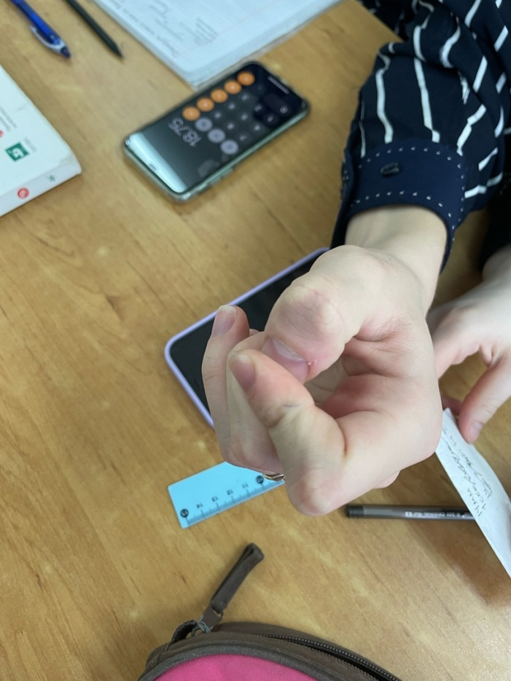
Где S – длина ногтя от основания до верхушки, T – время, за которое происходит наполнение кровью сосудов кожи
Результаты представлены в приложение таблице 1.
В среднем получилось 0,5 см/с, что является нормой. Это в 100 раз больше, чем в аорте. Медленное течение крови в капиллярах даёт возможность тканям получить из крови питательные вещества и кислород и отдать углекислый газ и продукты распада.

Рис.3 Измерение скорости кровотока в сосудах ногтевого ложа

3.2 Измерение частоты сердечных сокращений
Частота пульса позволяет судить о здоровье человека, о работе его сердца. При каждом сокращении сердца стенки артерий приходят в колебание. Колебания стенок артериальных сосудов, вызванные растяжением стенок аорты и поступлением в них крови из желудочка, называют пульсом. Пульсовые колебания проходят по артериям и гасятся в капиллярах. Число сердечных толчков отражаются на пульсовой волне. Поэтому по пульсу можно судить не только о числе сердечных толчков, но и о их силе, частоте, кровенаполнении сосудов и других показателях, важных для здоровья.
Если зажать артерию в точке a, движение крови на участке ba будет остановлено. Однако стенка артерии в точке b будет продолжать колебаться, и пульс в этой точке будет прощупываться. Теперь зажмём артерию в точке b. В результате мы не только остановим кровь, но и прекратим распространение пульсовой волны, которая не сможет пройти через участок b. В этом случае в точке a пульс ощущаться не будет. Пульсовая волна передаётся по стенке артерий и не зависит от наличия или отсутствия кровотока. Пульс прощупывается выше места, а ниже отсутствует и кровоток, и пульс, потому что, прижимая стенки артерий друг к другу, мы не только останавливаем кровь, но и останавливаем колебание стенок артерий. В таблице 1 приведены нормы пульса в соответствие с возрастом. В приложении 2, представлены результаты исследования. В среднем 76 ударов минуту, что являете нормой для подросткового возраста. Таблица 1
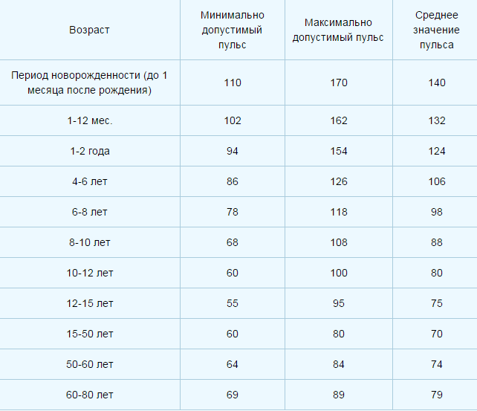
Нормы пульса в соответствие с возрастом

3.3 Функциональная проба
- Измерим пульс в состоянии покоя. Для этого нашли пульс на запястье или на сонной артерии и в состоянии покоя произвели подсчет пульсовых ударов за минуту.
- Определим частоту пульса в покое – стоя за минуту (рис.4).
- Сделав 20 приседаний в быстром темпе, определим пульс за 1 минуту.
- Через 3 минуты, повторим замер пульса за 1 минуту, он должен вернуться в исходное состояние.
Результаты представлены в приложении 3.
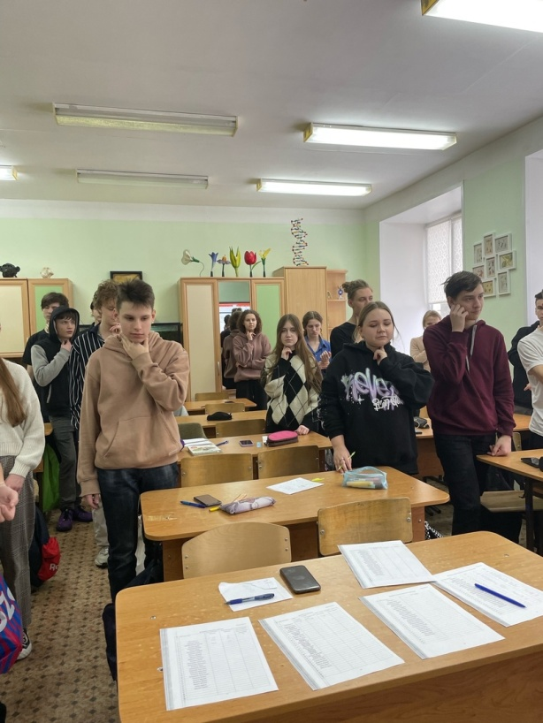
После приседаний частота сердечных сокращений возросла на 1/3, что является хорошим результатом. Из этого можно понять, что физическая нагрузка влияет на ЧСС. Чем выше нагрузка на организм, тем больше количество сокращений сердца за один и тот же промежуток времени. Объясняется это тем, что любая работа требует затраты энергии. А энергию организм получает при окислении органических питательных веществ. И кислород, и питательные вещества доставляются в ткани кровью. Чем интенсивнее работа, тем больше нужно энергии, а значит, и питательных веществ, и кислорода. Чаще сокращаясь, сердце увеличивает скорость поставки питательных веществ и кислорода в ткани. При нагрузке сердце перекачивает примерно в 8 раз больше крови, чем в покое. Тренированное сердце достигает такого положения благодаря увеличению порции выбрасываемой крови, а нетренированное - за счет увеличения числа сокращений, что кратковременно, а затем наступает усталость. Рис.4 Функциональная проба
3.4Измерение кровяного давления
Манжетку тонометра оборачиваю вокруг левого плеча (рис.5). В области локтевой ямки устанавливаю фонендоскоп. Затем нагнетаем воздух в манжетку до отметки 150 — 170 мм рт. ст. Затем воздух из манжетки медленно выпускается и прослушиваются тоны. В момент первого звукового сигнала шкала прибора показывает величину систолического давления (так как в этот момент только во время систолы левого желудочка кровь проталкивается через сдавленный участок артерии). Записываю величину давления. Постепенно звуковой сигнал будет ослабевать и исчезнет. В этот момент на шкале можно видеть величину диастолического давления. Фиксируем и эту величину. Для получения более точных результатов опыт следует повторить несколько раз. Результаты исследования представлены в приложении 4.
У большинства участников исследования оказалось пониженным артериальное давление. Но, в подростковом возрасте это вариант нормы.
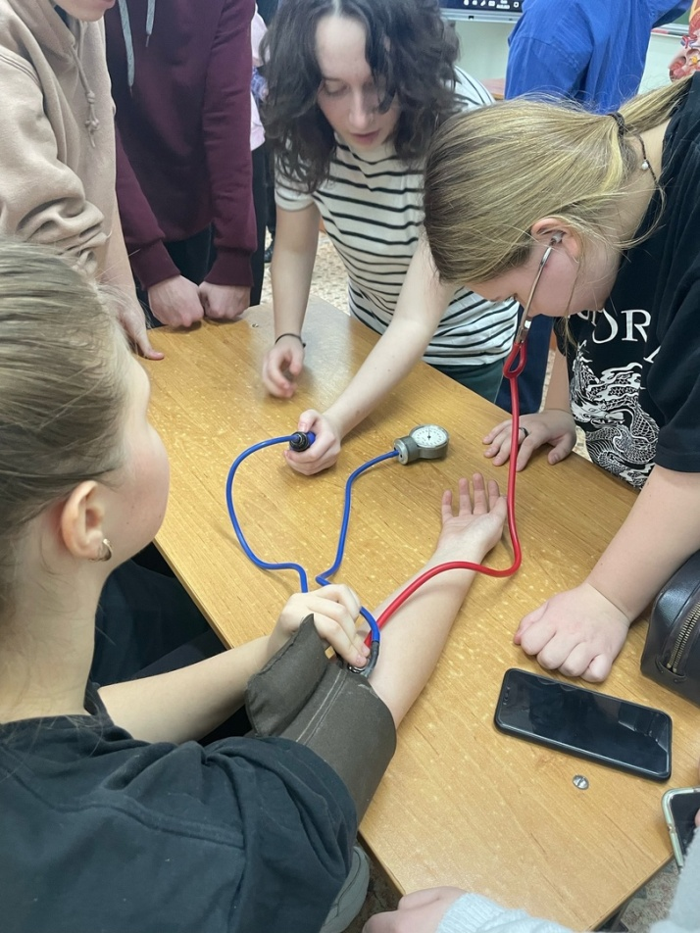
Рис.5 Измерение кровяного давления

3.5Социологический опрос
С целью выявления предрасположенности к сердечнососудистым заболеваниям мы провели социологический опрос среди группы испытуемых (приложение 5).
Вопросы:
- Есть ли в вашей семье заболевания связанные с сердечнососудистой системой?
- Занимаетесь ли вы спортом?
- Имеете ли вы вредные привычки (курение, нерегулярный режим дня, не правильное питание)?
Результаты приведены в диаграмме №1,2,3 в приложении.
Проведя исследования состояния сердечно-сосудистой системы, можно сделать вывод о том, что показатель артериального давления, пульса и результат функциональной пробы могут служить в качестве индикаторов здоровья человека. Анализируя результаты исследования сердечно-сосудистой системы учащихся 9-х классов и результаты социологического опроса, выявлено, что те ребята, которые регулярно занимаются спортом, посещают спортивные кружки (плавание, теннис, велоспорт) имеют показатель функциональной пробы и артериального давления в пределах нормы. Так же отмечено, что некоторые ребята, у которых в семье есть родственники, страдающие сердечно-сосудистыми заболеваниями имеют незначительные отклонения от нормы, например повешенное артериальной давление. Это говорит о том, что возможно заболевания сердесно-сосудистой системы могут передаваться по наследству.

Выводы
Система кровообращения, группа органов, принимающих участие в циркуляции крови в организме. Нормальное функционирование любого животного организма требует эффективной циркуляции крови, поскольку она переносит кислород, питательные вещества, соли, гормоны и другие жизненно необходимые вещества ко всем органам тела. Кровеносная система состоит из сердца и сосудов (артерий, вен и капилляров). Сердце центральный орган, состоящий из в основном из мышечных волокон. Вены и артерии это сосуды, состоящие из эластичных гладких мышц, обеспечивающих движение крови. А капилляры однослойные сосуды обеспечивают газообмен между органами и кровью.
По показателям состояния сердечно-сосудистой системы судят о здоровье человека.
В основном заболевания сердечно-сосудистой системы возникают при халатном отношении человека к своему организму, хотя наследственность так же играет свою роль.
Курение одна из вреднейших привычек. 1-2 пачки сигарет содержат смертельную дозу никотина. Каждый 7 курильщик болеет облитерирующим эндартериитом – тяжким недугом кровеносных сосудов.
Алкоголизм – тяжелое заболевание. Алкоголь приводит к большому риску поражения печени, сердца и кровеносных сосудов. Ухудшается функционирование кровообращения. Увеличивается риск возникновения ишемической болезни сердца, тахикардии и инфаркта.
В результате проделанной работы можно сделать следующие выводы:
- Сердечнососудистая система состоит из сердца и сосудов (артерии, вены, капилляры) образующих, два круга кровообращения.
- По некоторым показателям сердечнососудистой системы можно судить о состоянии здоровья человека, для этого мы провели исследования: измерение скорость движения крови, измерили частоту сердцебиения, а также измерили артериальное давление. Провели социологический опрос, из которого сделали вывод о том, что состояние сердечнососудистой системы зависит от образа жизни и наследственной предрасположенности.
- Сердечнососудистая система это сложно устроенная система органов человеческого тела, играющая очень жизненно важную роль. Поэтому нужно понимать, как она устроена и как функционирует. А самое главное, то, что я рассказала своим сверстникам о том, так сохранить здоровье кровеносной системы на долгие годы.
- Многие сердечнососудистые заболевания можно было бы избежать, соблюдая режим труда и отдыха, правильно питаться и отказаться от вредных привычек. Здоровый образ жизни, спокойная и благожелательная атмосфера в семье и на работе, регулярные профилактические осмотры у кардиолога - вот и вся профилактика и сердечнососудистых заболеваний. За здоровым образом жизни – будущее!
Не пейте вина, не огорчайте свое сердце табачищем и вы проживете столько, сколько прожил Тициан".
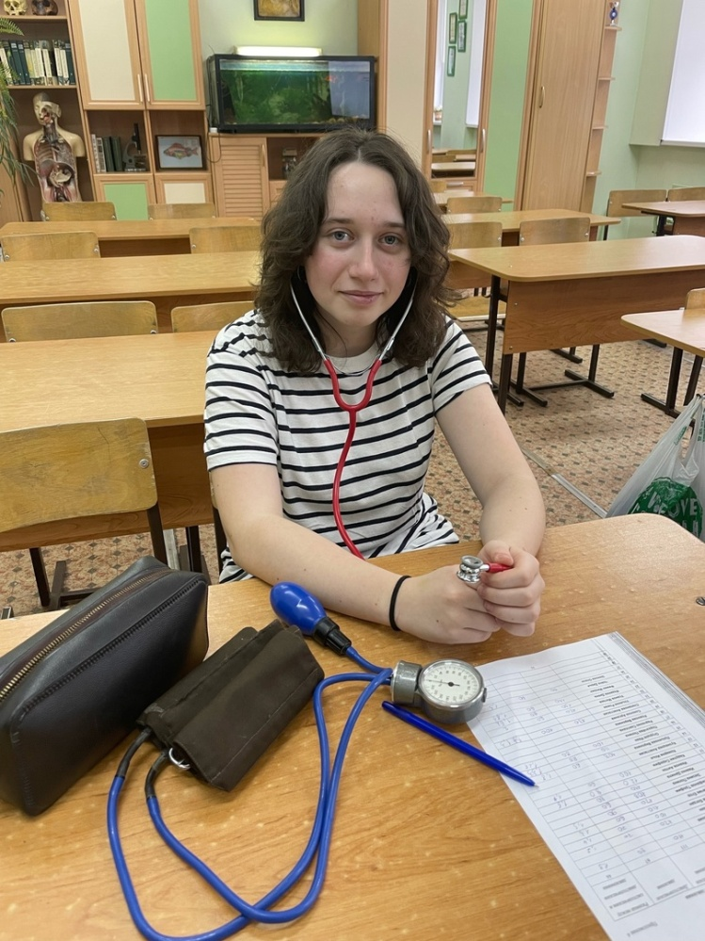
И.П. Павлов

Используемая литература
1.Колесов Д.В. Биология. Человек 8 класс. Дрофа, М.: 2001 – 331с.
2.Оленская Т.Л., Коневалова Н.Ю., Рапопорт С.И. и др. Ортостатические реакции в прогнозе рисков при артериальной гипертензии как компоненте метаболического синдрома. Клиническая медицина – 2014 – №10
3.Оленская Т.Л. Возможность применения активной ортостатической пробы в оценке вероятного риска развития летальных исходов у пациентов с артериальной гипертензией разных возрастных групп. Вятский медицинский вестник – 2021 – №3
4.Тейлор Д. Биология 2, зарубежный учебник. Перевод с английского (Ю.Л. Амченкова), Мир. М.: 2008г. – 435с.
5.Фурдуй Ф.И. Физиологические механизмы стресса и адаптации при остром действии стресс-факторов / Ф. И. Фурдуй; Отв. ред. С. Х. Хайдарлиу; АН МССР, Ин-т зоологии и физиологии. - Кишинев : Штиинца, 198.6
6.Школьник Ю.К. Человек. Полная энциклопедия. Эксмо. М.: 2016- 256с.

Приложение 1
Измерение скорости кровотока в сосудах ногтевого ложа

№ | ФИ участника | S,см | T,с | V,см/с
1 | Баракова А | 1 | 2 | 0,5
2 | Авдошин Игнат | 1,4 | 0,82 | 0,1
3 | Ардабьевская Ксения | 1 | 0,5 | 2
4 | Бобров Иван | 1,1 | 1,13 | 0,97
5 | Грамотов Богдан | 1,5 | 0,8 | 1,875
6 | Гречик Erop | 1,6 | 1,25 | 8,2
7 | Епифанов Трофим | 1,4 | 0,81 | 1,728
8 | Зюзина Полина | 0,6 | 1,18 | 0,58
9 | Иванко Данила | 1,4 | 0,8 | 1,75
10 | Иванов Антон | 1,5 | 0,7 | 2,15
11 | Кадулин Серафим | 1,3 | 0,8 | 1,625
12 | Комаров Илья | 1,5 | 0,7 | 2,142
13 | Кузнецова Анастасия | 1,2 | 1 | 1,2,
14 | Лукьянова Вероника | 1,3 | 0,59 | 2,203
15 | Огурцов Иван | 1,4 | 1,5 | 9,3
16 | Порхачёва Полина | 1 | 0,6 | 1,666
17 | Ридченко Светлана | 1,4 | 1 | 1,4
18 | Рожнова Вероника | 1 | 0,8 | 1,25
19 | Соколов Арсений | 1,3 | 0,7 | 1,86
20 | Степанова Анастасия | 1 | 0,5 | 2
21 | Ульянов Роман | 1,5 | 0,8 | 1,9
22 | Усанов Матвей | 1,2 | 0,8 | 1,5
23 | Фадеева Диана | 1,1 | 1 | 1,1
24 | Фимин Михаил | 1,5 | 1,05 | 1,428
25 | Чайка Дарья | 1,8 | 1,24 | 1,45
26 | Шахова Олеся | 1,5 | 0,8 | 1,875

Приложение 2
Измерение частоты сердечных сокращений

№ | ФИ участника | ЧСС в минуту
1 | Баракова А | 74
2 | Авдошин Игнат | 103
3 | Ардабьевская Ксения | 84
4 | Бобров Иван | 80
5 | Грамотов Богдан | 110
6 | Гречик Erop | 95
7 | Епифанов Трофим | 84
8 | Зюзина Полина | 101
9 | Иванко Данила | 92
10 | Иванов Антон | 70
11 | Кадулин Серафим | 91
12 | Комаров Илья | 88
13 | Кузнецова Анастасия | 75
14 | Лукьянова Вероника | 82
15 | Огурцов Иван | 93
16 | Порхачёва Полина | 69
17 | Ридченко Светлана | 79
18 | Рожнова Вероника | 82
19 | Соколов Арсений | 73
20 | Степанова Анастасия | 75
21 | Ульянов Роман | 81
22 | Усанов Матвей | 80
23 | Фадеева Диана | 96
24 | Фимин Михаил | 80
25 | Чайка Дарья | 92
26 | Шахова Олеся | 73

Приложение 3
Функциональная проба
№ | ФИ участника | ЧЧС в состоянии покоя сидя | ЧЧС в состоянии покоя стоя | ЧСС после 20 приседаний | ЧСС после 3 минут отдыха
1 | Баракова А | 74 | 94 | 115 | 75
2 | Авдошин Игнат | 103 | 115 | 136 | 106
3 | Ардабьевская Ксения | 84 | 105 | 117 | 86
4 | Бобров Иван | 80 | 83 | 125 | 88
5 | Грамотов Богдан | 110 | 121 | 115 | 106
6 | Гречик Erop | 95 | 81 | 126 | 83
7 | Епифанов Трофим | 84 | 104 | 140 | 90
8 | Зюзина Полина | 101 | 110 | 115 | 102
9 | Иванко Данила | 92 | 83 | 111 | 95
10 | Иванов Антон | 70 | 82 | 137 | 69
11 | Кадулин Серафим | 91 | 105 | 140 | 94
12 | Комаров Илья | 88 | 100 | 125 | 99
13 | Кузнецова Анастасия | 75 | 98 | 115 | 78
14 | Лукьянова Вероника | 82 | 70 | 120 | 74
15 | Огурцов Иван | 93 | 109 | 131 | 100
16 | Порхачёва Полина | 69 | 84 | 116 | 76
17 | Ридченко Светлана | 79 | 75 | 120 | 76
18 | Рожнова Вероника | 82 | 105 | 121 | 86
19 | Соколов Арсений | 73 | 94 | 118 | 80
20 | Степанова Анастасия | 75 | 84 | 99 | 79
21 | Ульянов Роман | 81 | 79 | 106 | 82
22 | Усанов Матвей | 80 | 78 | 125 | 100
23 | Фадеева Диана | 96 | 108 | 120 | 99
24 | Фимин Михаил | 80 | 83 | 115 | 85
25 | Чайка Дарья | 92 | 111 | 130 | 100
26 | Шахова Олеся | 73 | 81 | 86 | 69

Приложение 4
Измерение кровяного давления
№ | ФИ участника | Систолическое давление | Диастолическое давление | Разница между систолическим и диастолическим давлениями
1 | Баракова А | 111 | 67 | 44
2 | Авдошин игнат | 110 | 80 | 30
3 | Ардабьевская Ксения | 110 | 60 | 50
4 | Бобров Иван | 120 | 70 | 50
5 | Грамотов Богдан | 100 | 70 | 70
6 | Гречик Erop | 110 | 60 | 50
7 | Епифанов Трофим | 120 | 90 | 30
8 | Зюзина Полина | 108 | 60 | 48
9 | Иванко Данила | 110 | 80 | 30
10 | Иванов Антон | 120 | 80 | 20
11 | Кадулин Серафим | 100 | 60 | 40
12 | Комаров Илья | 110 | 80 | 30
13 | Кузнецова Анастасия | 120 | 80 | 40
14 | Лукьянова Вероника | 108 | 60 | 48
15 | Огурцов Иван | 110 | 85 | 25
16 | Порхачёва Полина | 100 | 80 | 20
17 | Ридченко Светлана | 110 | 60 | 50
18 | Рожнова Вероника | 120 | 60 | 60
19 | Соколов Арсений | 100 | 80 | 20
20 | Степанова Анастасия | 130 | 100 | 30
21 | Ульянов Роман | 110 | 70 | 30
22 | Усанов Матвей | 120 | 60 | 60
23 | Фадеева Диана | 130 | 80 | 50
24 | Фимин Михаил | 110 | 60 | 50
25 | Чайка Дарья | 120 | 80 | 40
26 | Шахова Олеся | 90 | 60 | 30

Приложение 5
Социологический опрос
№ | ФИ участника | Вопрос 1 | Вопрос 2 | Вопрос 3
1 | Баракова А. | + | - | -
2 | Авдошин Игнат | - | + | -
3 | Ардабьевская Ксения | - | - | -
4 | Бобров Иван | - | - | -
5 | Грамотов Богдан | + | + | +
6 | Гречик Erop | - | + | -
7 | Епифанов Трофим | + | - | +
8 | Зюзина Полина | - | - | -
9 | Иванко Данила | - | + | -
10 | Иванов Антон | - | + | -
11 | Кадулин Серафим | - | - | +
12 | Комаров Илья | + | - | +
13 | Кузнецова Анастасия | + | - | -
14 | Лукьянова Вероника | - | + | -
15 | Огурцов Иван | + | + | -
16 | Порхачёва Полина | + | - | -
17 | Ридченко Светлана | - | - | -
18 | Рожнова Вероника | - | - | -
19 | Соколов Арсений | + | - | -
20 | Степанова Анастасия | - | - | -
21 | Ульянов Роман | + | - | -
22 | Усанов Матвей | - | - | -
23 | Фадеева Диана | - | - | +
24 | Фимин Михаил | - | + | -
25 | Чайка Дарья | - | + | -
26 | Шахова Олеся | - | + | -

Диаграмма 1

Диаграмма 2

